Ma famille
Teaching Track
Backing Track
Père, mère, soeur, frère.  Père, mère, soeur, frère. | 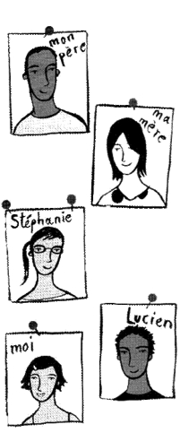
C’est ma famille, c’est moi!
C’est la famille Petit, c’est ma famille!
C’est ma famille, c’est moi!
C’est la famille Petit, c’est ma famille!
Je te présente mon père.
Bonjour Monsieur Petit!
Je te présente ma mère.
Bonjour Madame Petit!
Je te présente ma soeur, Stéphanie.
Salut Stéphanie!
Je te présente mon frère, Lucien.
Salut Lucien!
C’est ma famille, c’est moi …


